重 印 书 推 荐

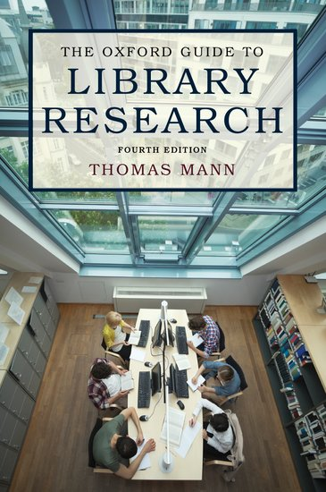
中文书名：《怎样利用图书馆做研究》
英文书名：The Oxford Guide to Library Research: How to Find Reliable Information Online and Offline
作 者：Thomas Mann
出 版 社：Oxford University Press
代理公司：ANA/Leah
页 数：392页
出版时间：2015年5月
代理地区：中国大陆、台湾
审读资料：电子稿
类 型：社会科学
版权已授：2016年曾授权上海教育出版社，版权已回归。
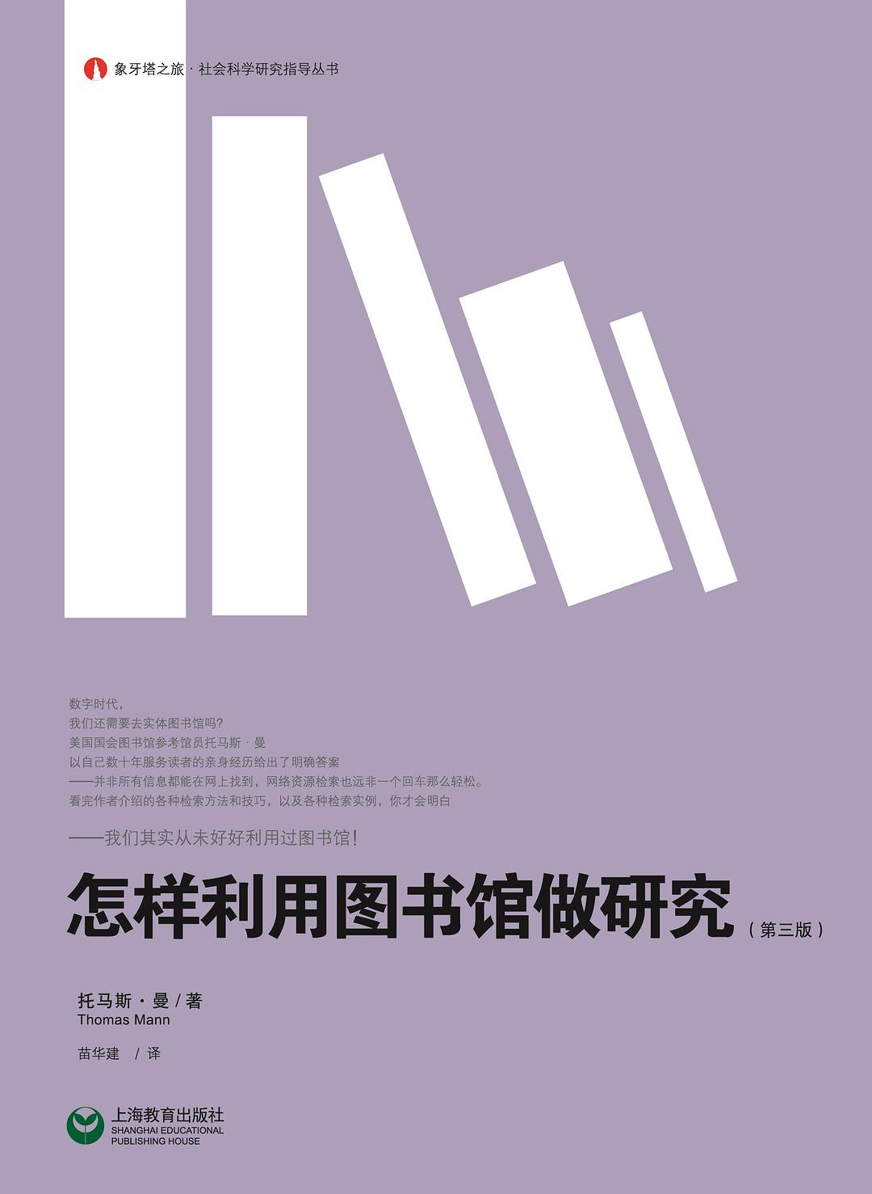
中简本出版记录
书 名：《怎样利用图书馆做研究（第三版）》
作 者：[美] 托马斯·曼
出版社：上海教育出版社
译 者：苗华建
出版年：2014年4月
页 数：289页
定 价：47.0元
装 帧：平装

内容简介：

数字时代，我们还需要去实体图书馆吗？美国国会图书馆参考馆员托马斯•曼以自己数十年服务读者的亲身经历给出了明确答案——并非所有信息都能在网上找到，网络资源检索也远非一个回车那么轻松，看完作者介绍的各种检索方法和技巧，以及各种检索实例，你才会明白——我们其实从未好好利用过图书馆！

作者简介：

托马斯·曼（Thomas Mann），世界最大的图书馆——美国国会图书馆资深参考咨询馆员，数十年来服务了千万读者，以侦探般的神奇技巧，在浩如烟海的文献中为读者找到无数鲜为人知的研究资料。芝加哥罗耀拉大学博士，路易斯安那州立大学图书馆学硕士。他将自己的检索技巧倾囊相授，造福广大读者。

媒体评价：

“在浩瀚的知识海洋中，成功的探索者既要能驾驭高速艇驶往预定目标，也要能划着小船从容搜寻；既要掌握最新的网络和电子资源的检索手段，也要学会用传统方法从纸本书刊中获得资源。在短期内不可能将书刊完全转化为电子资源的中国尤其如此，这就是我推荐这本极富运用价值的工具书的理由。”
——葛剑雄，复旦大学教授、图书馆前馆长

“只要图书馆员具备真功夫，能够解决或协助解决读者在阅读、检索、研究中遇到的问题，那么，谷歌和度娘可以成为图书馆员的助手，却不能替代他们。读《怎样利用图书馆做研究》可以学习、掌握这些真功夫。”
——周德明，上海图书馆副馆长

“这本富有洞察力的及时力作应该立于每一位研究者的案头。托马斯•曼以高超的技巧引领学者们遨游于数字时代的海量资料之中，同时又告诉我们，作为保存所有人类知识的场所，图书馆的关键作用并不会消失。”
——保罗•勒克拉克，纽约公共图书馆馆长

“这本书对任何领域的研究者（不管他是出于学术的、专业的、商业的还是消遣的目的）、图书馆专业的学生和专业人员都有着巨大的实用价值和启示。这是唯一一本成功地将文献工作与知识信息的组织和提取的各种要素相结合的书。普通读者能够读懂，而那些在图书馆和相关领域的专业人士也能借此书提升他们的技巧和理解水平。”
——迈克尔•戈尔曼，美国图书馆协会主席

全书目录：

目 录|
第1章 概述性起点资料:百科全书
第2章 主题标目与图书馆目录
第3章 一般性浏览、专指性浏览与分类排列的图书
第4章 主题标目与期刊论文索引
第5章 关键词检索
第6章 引文检索
第7章 相关记录检索
第8章 高层次综述:文献综述
第9章 出版书目
第10章 布尔组合检索与检索的限制条件
第11章 在其他图书馆寻找资料
第12章 人脉途径
第13章 隐藏的宝库
第14章 特殊主题和格式
第15章 参考资料:按照文献类型查找
附录：智慧

以上信息来自： https://book.douban.com/subject/25858769/

谢谢您的阅读！
请将回馈信息发至：郭丹娅(Leah Guo)
安德鲁﹒纳伯格联合国际有限公司北京代表处
北京市海淀区中关村大街甲59号中国人民大学文化大厦1705室, 邮编：100872
电话：010-82509406
传真：010-82504200
Email: Leah@nurnberg.com.cn
网址：www.nurnberg.com.cn
豆瓣小站：http://site.douban.com/110577/
新浪微博：安德鲁纳伯格公司的微博_微博 (weibo.com)
微信订阅号：ANABJ2002


